**HƯỚNG DẪN NỘP HỒ SƠ TRỰC TUYẾN**

**XÉT TUYỂN VIÊN CHỨC THEO HÌNH THỨC THU HÚT NGUỒN NHÂN LỰC CHẤT LƯỢNG CAOSỞ GIÁO DỤC VÀ ĐÀO TẠO NĂM HỌC 2024-2025**

**Bước 1:** Truy cập vào Hệ thống thông tin giải quyết thủ tục hành chính tỉnh Bình Định: <https://dichvucong.binhdinh.gov.vn/> (gọi tắt là dịch vụ công)

Bước 2: Đăng ký tài khoản *(Nếu người nộp hồ sơ đã có tài khoản trên dịch vụ công thì bỏ qua bước này).*

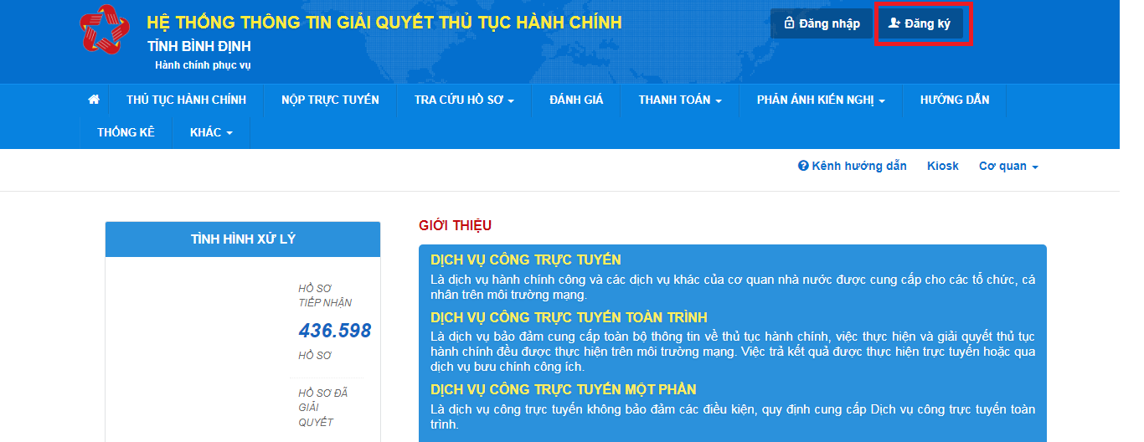

**Bước 3:** Đăng nhập tài khoản trên dịch vụ công

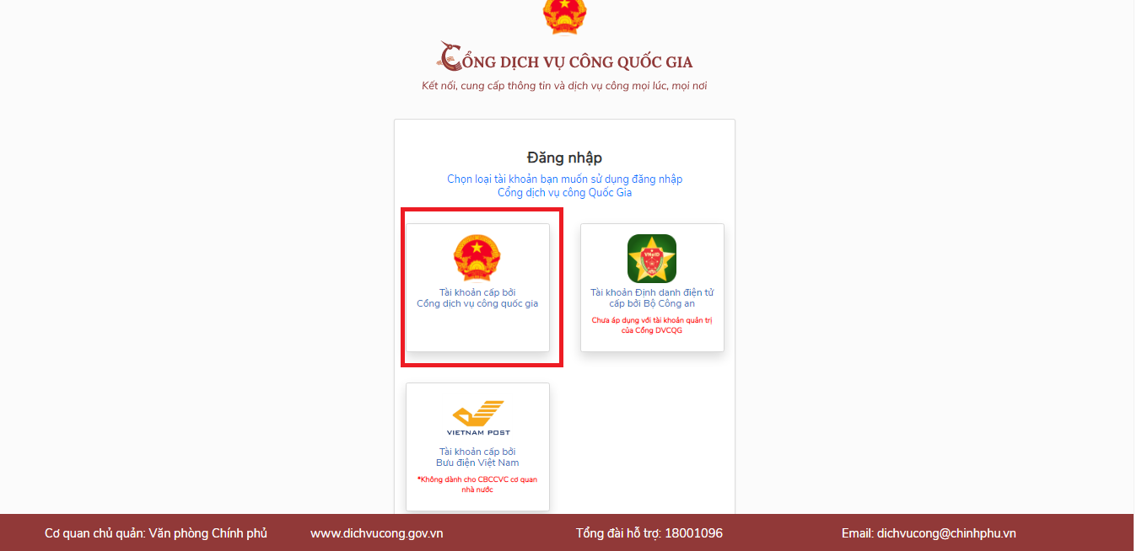

**Bước 4:** Chọn mục **“THỦ TỤC HÀNH CHÍNH”** → Tìm kiếm tên **“Thủ tục xét tuyển viên chức”** → Enter

**Bước 5:** Click vào **“Thủ tục xét tuyển viên chức”** của Sở Giáo dục và Đào tạo tỉnh Bình Định

| **STT** | **Mã TTHC** | **Mức độ DVC** | **Tên thủ tục hành chính** | **Cơ Quan** | **Lĩnh vực** | **Thao tác** |
| --- | --- | --- | --- | --- | --- | --- |
| 2 | 1.012300.H08 | Trực tuyến một phần | [Thủ tục xét tuyển Viên chức (85/2023/NĐ-CP)](https://dichvucong.binhdinh.gov.vn/dichvucong/bothutuc/chiTietThuTuc?maThuTuc=41423) | Sở Giáo dục và Đào tạo tỉnh Bình Định | Công chức, viên chức | [Nộp trực tuyến](https://dichvucong.binhdinh.gov.vn/dich-vu-cong/cong-dan/dang-nhap) |

**Bước 6: Click chọn nộp hồ sơ trực tuyến**

Thực hiện đầy đủ các nội dung, yêu cầu nhập thông tin, tải các tài liệu có liên trên hệ thống và kiểm tra lại thông tin, nộp hồ sơ.